|  |  |
| --- | --- |
| **UBND HUYỆN BÌNH CHÁNH**  **TRƯỜNG THCS LÊ MINH XUÂN**  **ĐỀ THAM KHẢO** | **KIỂM TRA CUỐI HỌC KỲ I**  **Môn: TOÁN – Lớp 6**  **Thời gian: 90 phút (không kể thời gian giao đề)**  **Năm học: 2023 - 2024** |

**Phần 1. Trắc nghiệm khách quan. *(3,0 điểm)***

Hãy khoanh tròn vào phương án đúng trong mỗi câu dưới đây:

**Câu 1.** Trong các số sau, số nào chia hết cho 3?

A. 53 B. 138 C. 143 D. 310.

**Câu 2.** Cho . Khẳng định đúng là:

A. . B. . C. . D. 

**Câu 3.** Số đối của số 80 là:

1. 0 B. -8 C. 80 D. -80.

**Câu 4.** Bội của 8 là số nào sau đây:

A. 16 B. 4 C. 1 D. -1

**Câu 5.** Hình nào dưới đây là hình thoi?

A. B. C. D.

**Câu 6.** Trong các khẳng định dưới đây, khẳng định nào **không đúng** về hình chữ nhật.

A. Hình chữ nhật là hình có bốn góc bằng nhau.

B. Hình chữ nhật có các cạnh đối diện bằng nhau.

C. Hình chữ nhật có các cạnh đối diện song song.

D. Hình chữ nhật có bốn cạnh bằng nhau.

**Câu 7:** Trong các dữ liệu sau, dữ liệu nào không phải là số liệu?

1. Những môn học có điểm tổng kết trên 8,0 của bạn Nam.
2. Cân nặng của trẻ sơ sinh (đơn vị tính là gam).
3. Chiều cao trung bình của một số loại cây thân gỗ ( đơn vị tính là mét ).
4. Số học sinh thích ăn xúc xích.

**Câu 8:** Thân nhiệt (độ C) của bệnh nhân A trong 10 tiếng theo dõi được ghi lại như sau :

|  |  |  |  |  |
| --- | --- | --- | --- | --- |
| 38 | 39 | 40 | 40 | 41 |
| 39 | 38 | 37 | -2 | 37 |

Điểm không hợp lí trong bảng dữ liệu trên là :

A. 40 B. 41 C. 39 D. -2

**Câu 9**. Phân tích số 40 ra thừa số nguyên tố ta được kết quả đúng là

A. 23.5 B.22.10 C. 4.10 D. 2.20

**Câu 10:** Các điểm E và F ở hình sau đây biểu diễn các số nguyên nào?

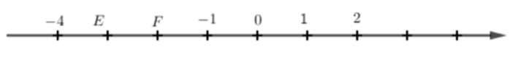

A. −3 và −5 B. −3 và −2 C. 1 và 2 D. −5 và −6

**Câu 11.** Kết quả của phép tính: (-12) + 35 là:

A. -47 B. 47 C. 23 D. -23

**Câu 12**. Trong các hình sau, hình nào có dạng là tam giác đều:

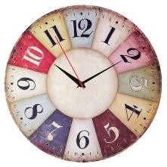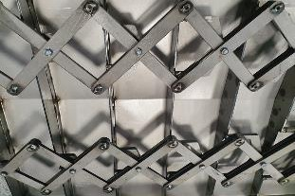

**A B C D**

**------------------------------------------------------------------------------------------------------------**

**Phần 2: Tự luận *(7,0 điểm)***

**Câu 1: *(1,5 điểm) Thực hiện phép tính:(tính nhanh có thể)***

1. 25.17 + 25.83
2. 142 : 7 + 3.52 – 1240
3. .

**Câu 2. *(1,5 điểm) Tìm số nguyên x:***

* 1. x + 15 = 8
  2. ( x – 8 ).9 = 34

c) x = ƯCLN( 90, 150, 120 )

**Câu 3.(1,5 điểm)**

a) Một sọt cam có số lượng quả cam trong khoảng từ 200 đến 300 quả. Nếu xếp vào mỗi hộp 6 quả, 12 quả hay 14 quả đều vừa đủ. Hỏi trong sọt có bao nhiêu quả cam?

b) Lớp 6A tổ chức đến thăm và tặng quà cho các bạn gặp khó khăn do dịch Covid. Dự định mỗi gói quà tặng bao gồm 10 quyển vở giá 10 000 đồng 1 quyển, 5 cây bút giá 5000 đồng 1 cây và 1 bộ thước giá 15 000 đồng. Hỏi mỗi gói quà có tổng trị giá bao nhiêu tiền?

c) Khối 6 của một trường THCS có 176 học sinh đi tham quan học tập tại khu di tích lịch sử Bạch Đằng Giang. Biết mỗi xe chở được 24 học sinh. Hỏi cần ít nhất bao nhiêu xe để chở hết số học sinh đó?

**Câu 4. *(1,0 điểm)***

Khu vườn hình chữ nhật có độ dài 2 cạnh là 10 m và 15 m

1. Tính diện tích khu vườn trên?
2. Người ta đào một cái ao nuôi cá hình vuông cạnh là 5m. Tính diện tích phần đất còn lại?

***Câu 5: ( 0,5 điểm )***

Hãy đọc dữ liệu thống kê từ biểu đồ tranh dưới đây và cho biết:

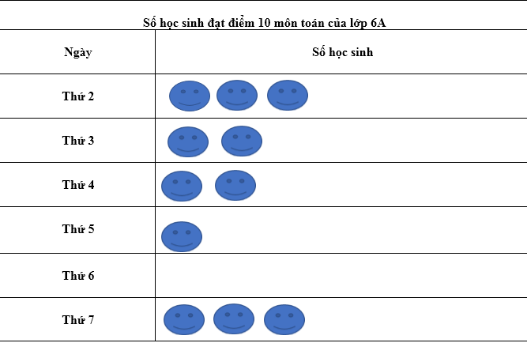

** ( =1 Học sinh)**

a) Ngày thứ 2 lớp 6A có bao nhiêu điểm 10 ? Trong tuần ngày nào lớp có số điểm 10 nhiều nhất ?

b) Tổng số điểm 10 lớp đạt được trong tuần là bao nhiêu?

***Câu 6: ( 1,0 điểm )***

1. Nhiệt độ trong phòng đông lạnh của công ty Bình An đang là -6 độ C. Bác Lan đã điều chỉnh nhiệt độ trong phòng đông lạnh hai lần. Lần một giảm nhiệt độ xuống bớt 7 độ C, lần hai lại tăng nhiệt độ thêm 5 độ C. Sau hai lần điều chỉnh, nhiệt độ trong phòng đông lạnh là bao nhiêu độ C?
2. Tính tổng sau: 1 + 2 + 3 + 4 + … + 99 + 100

**-HẾT-**

**Đáp án:**

1. **PHẦN TRẮC NGHIỆM: (3 điểm)**

|  |  |  |  |  |  |  |  |  |  |  |  |  |
| --- | --- | --- | --- | --- | --- | --- | --- | --- | --- | --- | --- | --- |
| **Câu** | **1** | **2** | **3** | **4** | **5** | **6** | **7** | **8** | **9** | **10** | **11** | **12** |
| **Đáp án** | B | B | D | A | C | D | A | D | A | B | C | B |
| **Điểm** | 0.25 | 0.25 | 0.25 | 0.25 | 0.25 | 0.25 | 0.25 | 0.25 | 0.25 | 0.25 | 0.25 | 0.25 |

**II. TỰ LUẬN:** *(7,0 điểm)*

|  |  |  |
| --- | --- | --- |
| **Câu** | **Lời giải** | **Điểm** |
| **1a.**  *(0,5đ)* | 25.17 + 25.83 = 25 ( 17 + 83 ) = 17.100 = 1700 | *0,5* |
| **b**  *(0,5đ)* | 142 : 7 + 3.52 – 1240 = 196 : 7 + 3. 25 – 1 = 28 + 75 – 1 = 102 | *0,5* |
| **c**  *(0,5đ)* | = 2021 – ( 21 + 102 ) = 2021 – ( 21 + 100 ) = 2021 – 121 = 1900 | *0,5* |
| **2a.**  *(0,5đ)* | x + 15 = 8  x = 8 – 15  x = - 7 | *0,5* |
| **b**  *(0,5đ)* | ( x – 8 ).9 = 34  ( x – 8 ) . 9 = 81  x – 8 = 81 : 9 = 9  x = 9 + 8 = 17 | *0,5* |
| **c.**  **(0,5d)** | x = ƯCLN( 90, 150, 120 )  90 = 2.32.5  150 = 2.3.52  120 = 23.3.5  X = ƯCLN( 90, 150, 120 ) = 2.3.5 = 30 | *0,5* |
| **3a.**  **(0,5d)** | Ta có: Số cam trong sọt là một bội chung của 6, 12 và 14.   6  2.3   2 2  12  22 .3  *BCNN* 6;12;14  22 .3.7  84  14  2.7     *BC* 6;12;14  *B* 84  0;84;168; 252;336;...  Vì số cam từ 200 dến 300 quả nên ta chọn 252  Vậy trong sọt có tất cả 252 quả cam | *0,25*  *0,25* |
| **b.** | Số tiền 1 phần quà là:  10. 10000 + 5. 5000 + 15000 = 140000 ( đồng ) | *0,5* |
| **c.** | Số xe cần dùng để chở học sinh là:  176 : 24 = 7 ( xe ) dư 8 bạn  Vậy cần ít nhất 8 xe để chở hết học sinh | *0,5* |
| **4.**  *(1,0đ)* | |  | | --- | | Diện tích khu vườn :  10 . 15 = `150 ( m2)  Diện tích còn lại :  150 – 5.5 = 125 ( m2) | | *0,5*  *0,5* |
| **5a.**  *(0,25đ)* | Ngày thứ 2 lớp 6A có 3 điểm 10  Trong tuần thứ 2 và thứ 7 có số điểm 10 cao nhất | *0,25* |
| **b**  *(0,25đ)* | Tổng số điểm 10 trong tuần là 11 | *0,25* |
| **6a. ( 0,5đ )** | Sau hai lần điều chỉnh nhiệt độ phòng đông lạnh là:  ( - 6 ) – 7 + 5 = - 8 ( 0 C ) | *0,5* |
| **b** | 1 + 2 + 3 + 4 + … + 99 + 100  = ( 1 + 100 ) + ( 2 + 99 ) + … + ( 50 + 51 )  = 101 . 50 = 5050 | *0,25*  *0,25* |

---Hết---